Практическая работа №5  
Матрицы в Паскале

-----------------------------------------------------------------------------------------------------------------------------------------------------------------

Программа №1

Условие:

Дана вещественная матрица размером n на m. Переставляя ее строки и столбцы, добиться того, чтобы наибольший ее элемент(или один из них) оказался в верхнем левом углу.

Алгоритм:  
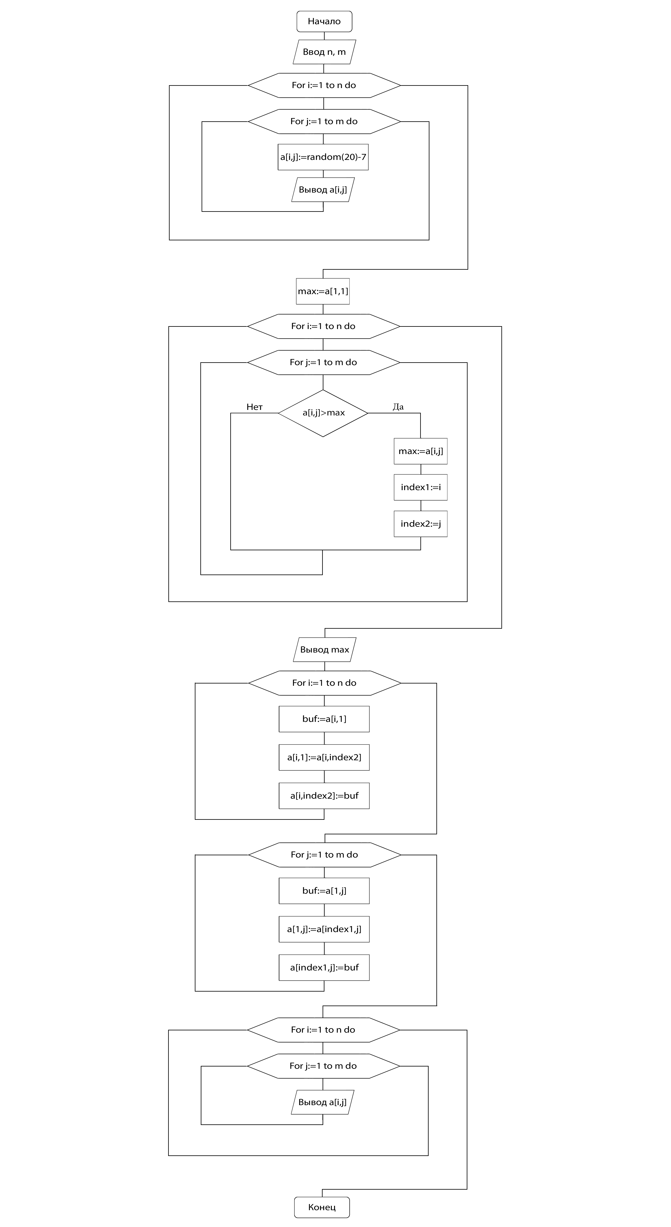

Исходный код программы:

**program** matrix;

**uses** crt;

**var** a:**array**[1..100,1..100] **of** integer;

n,i,j,k,m:byte;

index1,index2,max,buf:integer;

**begin**

write('Введите размерность матрицы по n => ');Readln(n);

write('Введите размерность матрицы по m => ');Readln(m);

//Генерация

randomize;

**for** i:=1 **to** n **do begin**

writeln;

**for** j:=1 **to** m **do begin**

a[i,j]:=random(20)-7;

write(a[i,j]:4);

**end**;

**end**;

//Находим максимальное

max:=a[1,1];

**for** i:=1 **to** n **do begin**

**for** j:=1 **to** m **do begin**

**if** a[i,j] > max **then begin**

max:=a[i,j];

index1:=i;

index2:=j;

**end**;

**end**;

**end**;

writeln;

writeln;

write('Mаксимальное значение: ',max);

//Сортировка

**for** i:=1 **to** n **do**

**begin**

buf:=a[i, 1];

a[i,1]:=a[i,index2];

a[i,index2]:=buf;

**end**;

**for** j:=1 **to** m **do**

**begin**

buf:=a[1,j];

a[1,j]:=a[index1,j];

a[index1,j]:=buf;

**end**;

writeln;

writeln('Полученная матрица:');

//Вывод

**for** i:=1 **to** n **do begin**

writeln;

**for** j:=1 **to** m **do begin**

write(a[i,j]:4);

**end**;

**end**;

readkey;

**end**.

Скриншоты программы:

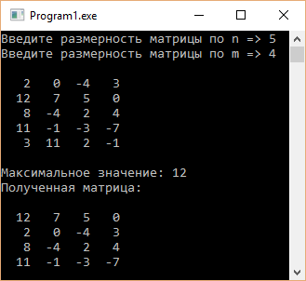 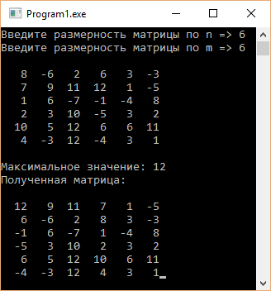

-----------------------------------------------------------------------------------------------------------------------------------------------------------------

Программа №2

Условие:

Сформировать квадратную матрицу порядка n (где n – четное число) по заданному образцу:  
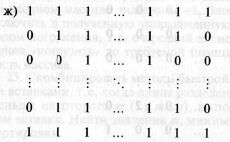

Алгоритм:

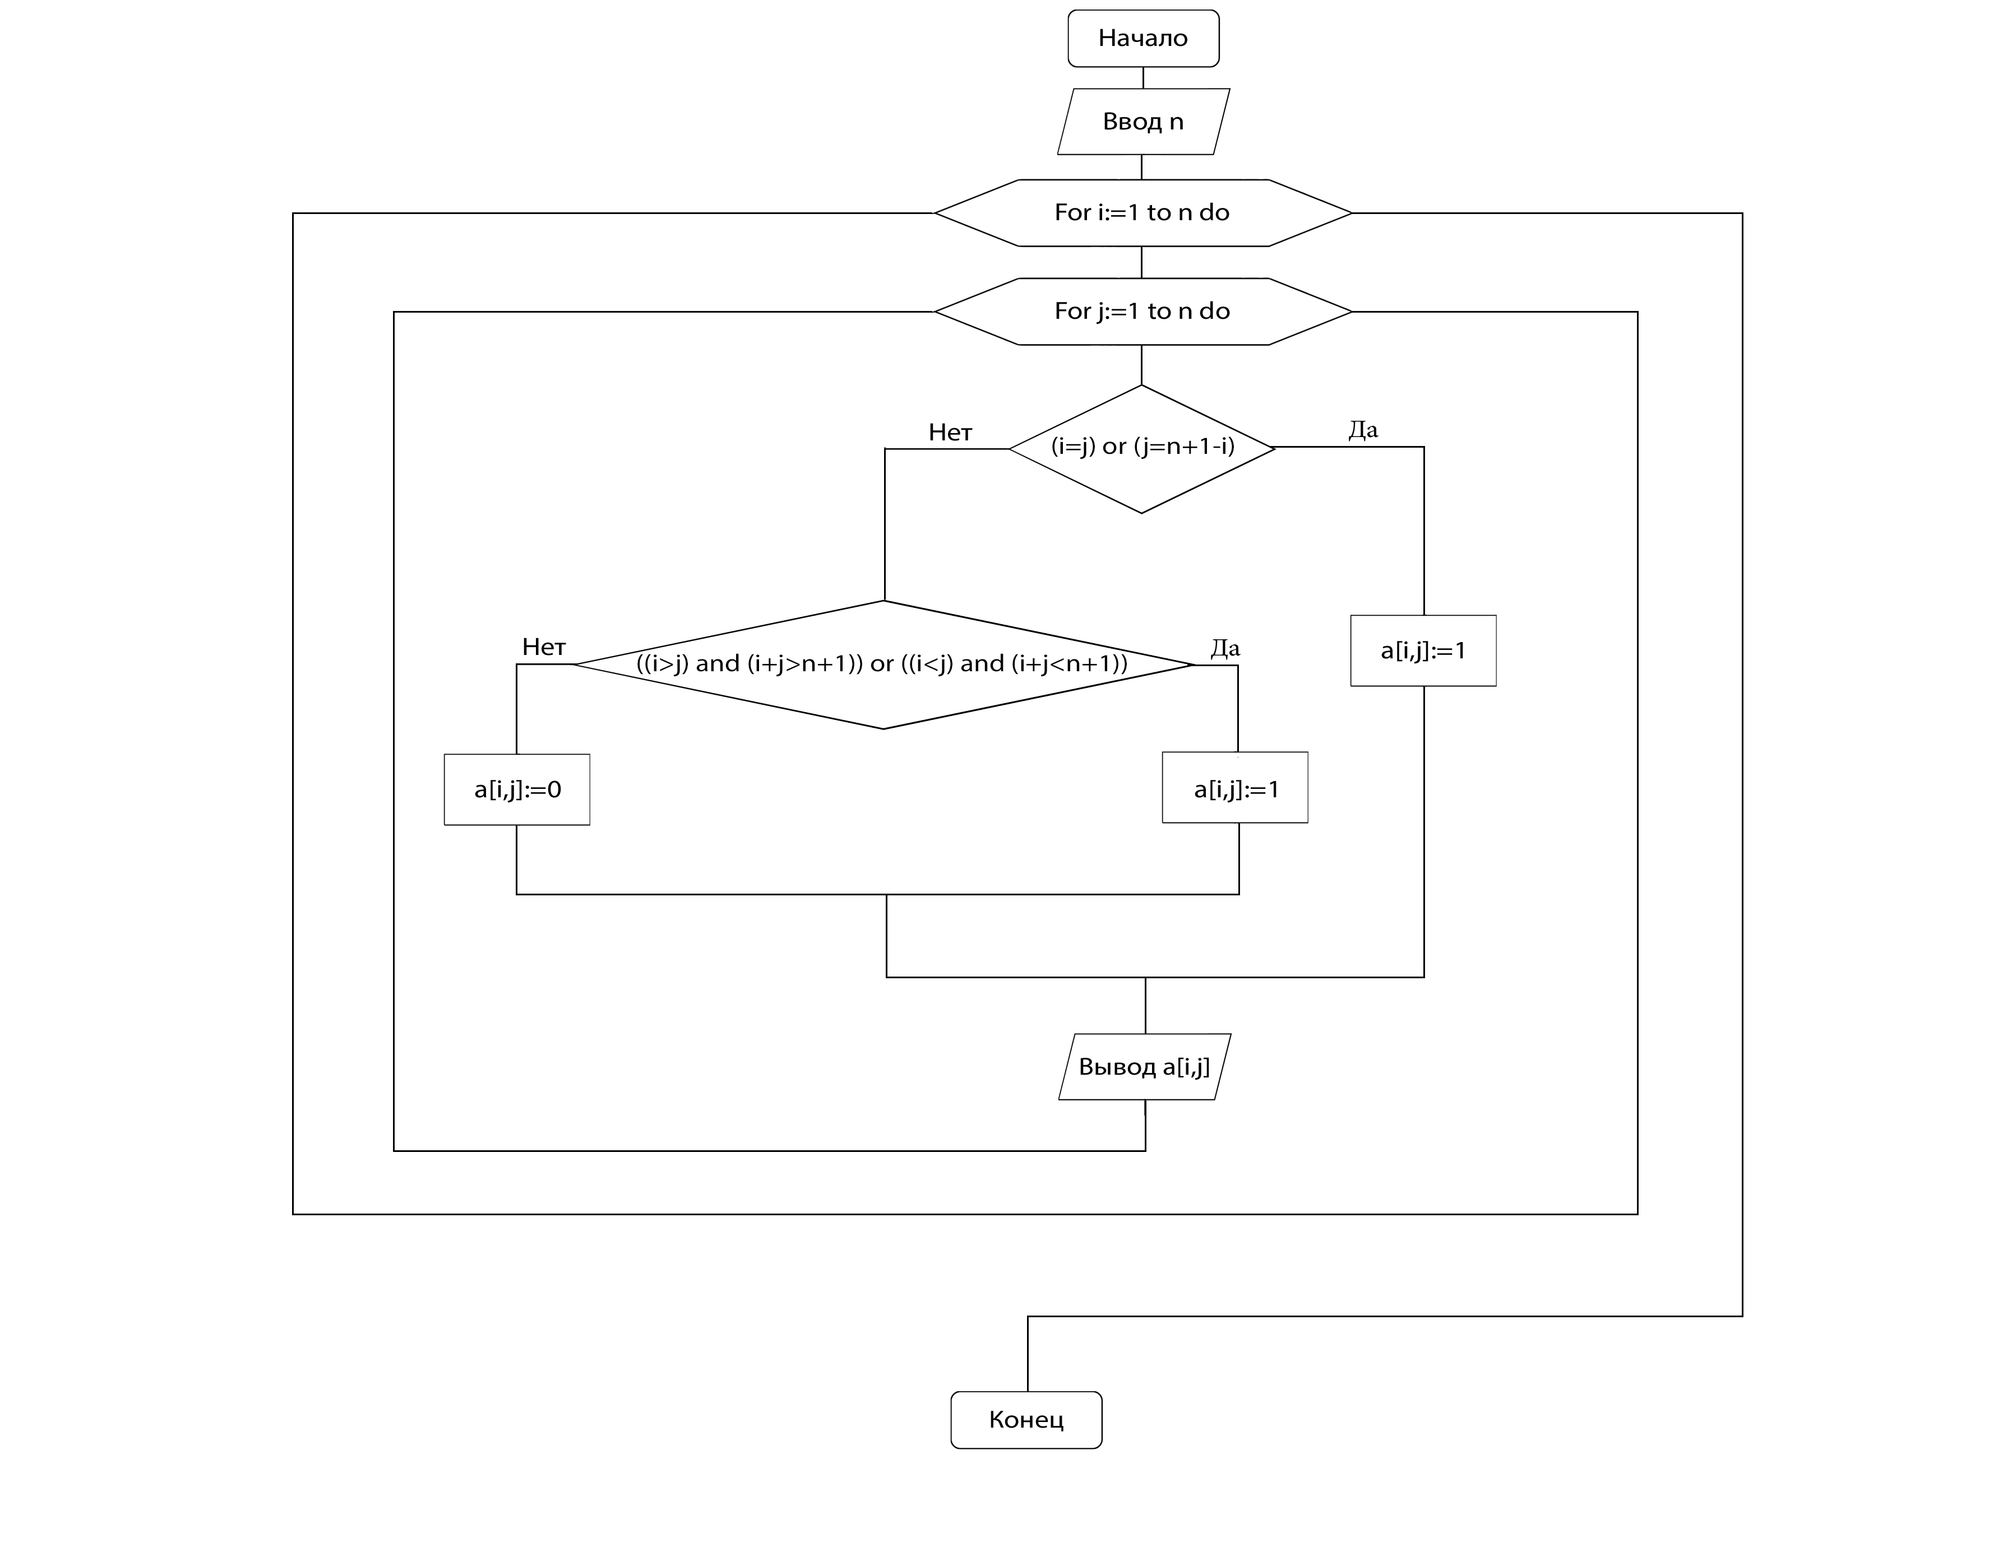

Исходный код программы:

**program** Kollaps;

**uses** crt;

**var** a:**array**[1..1000, 1..1000] **of** integer;

n, i, j:integer;

**begin**

write('Введите n => ');Readln(n);

**for** i:=1 **to** n **do**

**begin**

writeln;

**for** j:=1 **to** n **do**

**begin**

**if** (i=j) **or** (j=n+1-i) **then**

a[i,j]:=1

**else if** ((i>j) **and** (i+j>n+1)) **or** ((i<j) **and** (i+j<n+1)) **then**

a[i,j]:=1

**else**

a[i, j]:=0;

write(a[i, j]:2);

**end**;

**end**;

readkey;

**end**.

Скриншоты программы:



